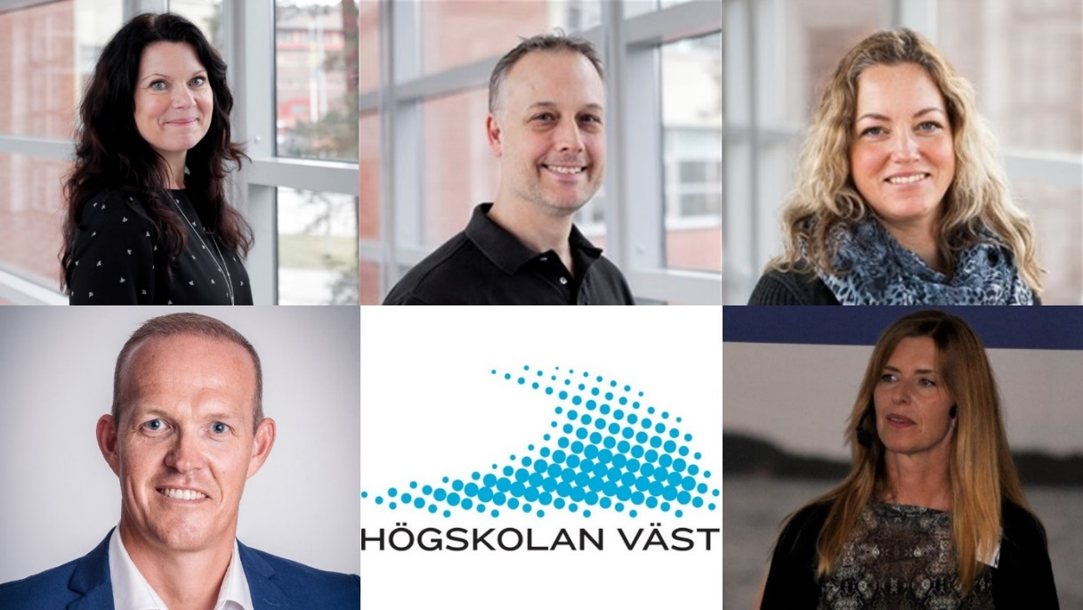
Välkommen på digital företagarfrukost
den 5 november 2020
Plats: Digitalt webbinarium från Högskolan Väst
Tid: 08.00-09.30
Företagsarenor Väst presenterar ett interaktivt möte med företag i Bohuslän och Högskolan Väst.
Du fixar frukosten - vi står för inspiration och kunskap!
Kompetensförsörjning nu och framåt
Nyckelpersoner på Högskolan Väst intervjuas av Renée Daun, näringslivsutvecklare i Lysekils kommun, om de olika erbjudanden som Högskolan Väst har till företagen i Bohuslän.
Dagens gäst är Magnus Wall, VD på Graniten AB, som berättar om hur de samarbetat med Högskolan Väst i många år.
Du medverkar genom en livechatt!
Resultat av enkät
Företag i tre av kommunerna har, under oktober månad, fått svara på frågor om framtida kompetensförsörjning. Här presenteras resultaten som bland annat visar att en av de stora utmaningarna är att hitta rätt kompetens i närområdet. Vi diskuterar hur vi kan samverka delregionalt för att hitta lösningar.
Anmälan
Du anmäler dig via länken nedan.
Några dagar innan får du en länk via e-post till webbinariet.
Sista anmälningsdag 1 november.
https://app.emarketeer.com/ext/form/entry.php?m=327867abf402e2af72820aac53ce264a0c17581&Origin=Direct
Har du frågor om mötet kontakta Renée Daun renee.daun@lysekil.se, 072-146 64 54
-------------------------------------------------------

Företagsarenor Väst är ett samarbete mellan kommunerna Lysekil, Munkedal, Sotenäs, Strömstad, Tanum och Orust. Vi samverkar för att erbjuda möjligheter för företag att utvecklas och skapa nätverk lokalt och regionalt.
Samarbetet finansieras av Europeiska regionalfonden, Fyrbodals kommunalförbund och de medverkande kommunerna.
Vill du veta mer om Företagsarenor Väst, kontakta Carl Dahlberg.

